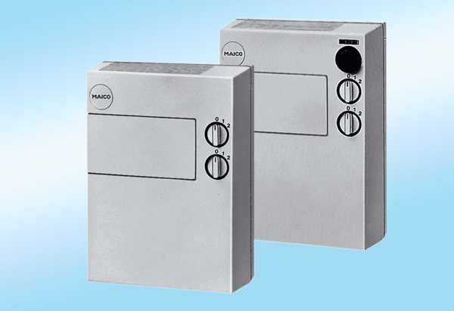Přístroje pro přívod vzduchu FLG 100Obsah dodávky: 1 kusSortiment:
Typové číslo: 0082.0051Výrobce: MAICO

